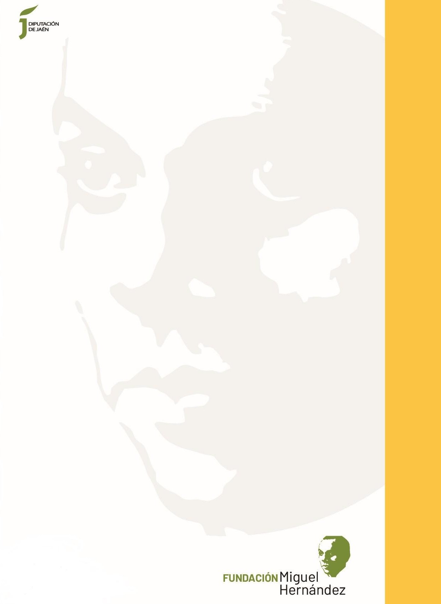
III Concurso “Foto Poética Hernandiana”

2024
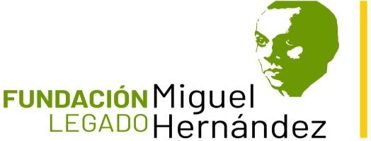

La Fundación Legado Literario Miguel Hernández (FLLMH), en colaboración con la Asociación Fotográfica de Úbeda, convoca el III CONCURSO DE FOTOGRAFÍA “FOTO POÉTICA HERNANDIANA”
Homologado por la Federación Andaluza de Fotografía y la Confederación Española de Fotografía.

FAF Nº

CEF Nº:

Dicho concurso fotográfico queda regulado mediante las siguientes

1

BASES

Objeto.

La Fundación Legado Literario Miguel Hernández (FLLMH) en el cumplimiento de sus fines de difusión de la vida, la obra y los valores de Miguel Hernández y, de acuerdo con lo previsto en sus Estatutos, convoca con colaboración de la Asociación Fotográfica de Úbeda, el III Concurso “Foto Poética Hernandiana“ 2024.

Participantes.
Podrá participar en el presente concurso toda persona física mayor de 15 años que lo considere.

Requisitos para la participación.

Cada participante deberá presentar mediante envío por correo electrónico a fundacionlegadomh@dipujaen.es un máximo de tres fotografías originales y no deben haber sido premiadas en ningún otro certamen o concurso expresamente indicado, que estén libres de derechos a terceros, que se valorarán individualmente por el jurado.
La técnica es libre. La resolución será de 254 ppp en soporte digital JPG y con un tamaño de imagen máximo de 40 cm por el lado más largo.
Así mismo, en un fichero Word y copia en PDF, se adjuntará una reproducción de la fotografía y el texto poético de Miguel Hernández con el que se asocia en formato A4, indicando el título de la fotografía, del poema correspondiente y la autoría de la foto, con nombre, DNI, dirección postal y teléfono.
Junto a lo referido en el apartado anterior, las personas participantes, deberán cumplimentar el formulario adjunto a estas bases con sus datos personales y reenviarlo junto a una copia del DNI.

Plazo de presentación.

Las solicitudes se podrán presentar a partir del día siguiente a la publicación de estas bases hasta el 22 de septiembre de 2024.
Todas las fotografías, junto con el formulario y documentación requerida, se remitirán a la dirección electrónica fundacionlegadomh@dipujaen.es

2

Condiciones.

Las fotos admitidas se subirán a la web de la Fundación Legado Literario Miguel Hernández para conocimiento general y las finalmente premiadas podrán ser utilizadas para su difusión por parte de la Fundación Legado Literario Miguel Hernández y de la Asociación Fotográfica de Úbeda. Con ellas y los poemas asociados, se realizará una exposición que se inaugurará en el mes de octubre de 2024.
En los créditos de las fotografías premiadas, además de la autoría, se hará referencia al premio obtenido en este concurso, su autoría y a la colaboración de la FLLMH y la Asociación Fotográfica de Úbeda.
La participación implica la aceptación de estas bases así como la cesión del derecho de reproducción y exhibición a la Fundación Legado Literario Miguel Hernández de las fotografías presentadas. Esta cesión no es en exclusiva, pudiendo disponer los autores como mejor consideren de las mismas, aunque siempre que se reproduzcan o difundan por cualquier vía las fotos premiadas, se citará expresamente que lo han sido en este concurso.
Se solicitará homologación por la CEF (Confederación Española de Fotografía) y la FAF (Federación Andaluza de Fotografía) para que este concurso se acredite en el nivel correspondiente y forme parte de sus referencias nacional y andaluza.

Premios.

Se establecen los siguientes premios:

Un primer premio de 400€, medalla de oro de la FAF y de la CEF, junto con un diploma.

Un segundo premio de 250€, medalla de plata de la FAF y de la CEF, junto con un diploma.
Tres terceros premios de 150€ y diploma. Quince accésits que recibirán 100€ y diploma.
Una vez dictados los premios las personas que resulten beneficiarias, deberán subscribir el documento-formulario correspondiente que se les facilite por la FLLMH, que contendrá, entre otros aspectos, sus datos personales, el importe del premio y las retenciones fiscales que legalmente han de practicarse. El pago de los premios se hará mediante transferencia bancaria.

Jurado, criterios de valoración y resolución de los premios.

Se designará por el Presidente de la FLLMH un jurado formado por cinco personas cualificadas, dos de ellas propuestas por la Asociación Fotográfica de Úbeda y tres por la Fundación Legado Literario Miguel Hernández.
Entre esas 5 personas que componen el jurado, el Presidente de la FLLMH designará la presidencia, que será la persona que tenga la dirección de la Fundación; y la secretaría, que será un representante de la Asociación Fotográfica de Úbeda.
La decisión del jurado será inapelable y puntuará basándose en los siguientes criterios:

1.- Calidad técnica y estética de la fotografía (hasta 3 puntos).
2.- Riqueza simbólica e iconográfica de la imagen (hasta 3 puntos).
3.- Adecuación y relación con el poema seleccionado (hasta 4 puntos).

El funcionamiento del jurado se regirá por lo dispuesto en el Capítulo II del Título Preliminar de la Ley 40/2015 de Régimen Jurídico del Sector Público.
Las deliberaciones y el fallo serán a puerta cerrada y se comunicará el día 1 de octubre de 2024 a las 20.00h en la sede de la Asociación Fotográfica de Úbeda y por las redes sociales y web de la misma y de la Fundación Legado Literario Miguel Hernández.
https://www.fundacionlegadomiguelhernandez.es/

Publicidad e información.

Las presentes bases se publicarán en la página web de la Fundación Legado Literario Miguel Hernández. Asimismo las entidades organizadoras y colaboradoras darán divulgación de las mismas a través de las redes sociales y cuantos conductos estimen oportunos.
Cualquier duda, aclaración o consulta se dirigirán a la dirección de correo electrónico: fundacionlegadomh@dipujaen.es o fundacionlegadomh@gmail.com así como al teléfono 953 24 80 00 (extensión 4149/4162)
En Jaén, a 1 de junio de 2024

Marcelino Sánchez Ruiz
Director de la Fundación Legado Literario Miguel Hernández

